INDICAÇÃO Nº 1956/2018

Sugere ao Poder Executivo Municipal que proceda a retirada de exu de abelhas pretas que se formou na estrutura do ponto de ônibus localizado às margens da SP 135 próximo à entrada do Caiubi. (Foto anexa). (A)

Excelentíssimo Senhor Prefeito Municipal,

Nos termos do Art. 108 do Regimento Interno desta Casa de Leis, dirijo-me a Vossa Excelência para sugerir ao setor competente que proceda a retirada de exu de abelhas pretas que se formou na estrutura do ponto de ônibus localizado às margens da SP 135 próximo à entrada do Caiubi.

Justificativa:

Fomos procurados por munícipes, usuários do referido ponto de ônibus solicitando essa providencia, pois segundo eles as abelhas estão causando transtornos, insegurança e riscos de acidentes.

Plenário “Dr. Tancredo Neves”, em 28 de Fevereiro de 2018.

José Luís Fornasari

“Joi Fornasari”

- Vereador -

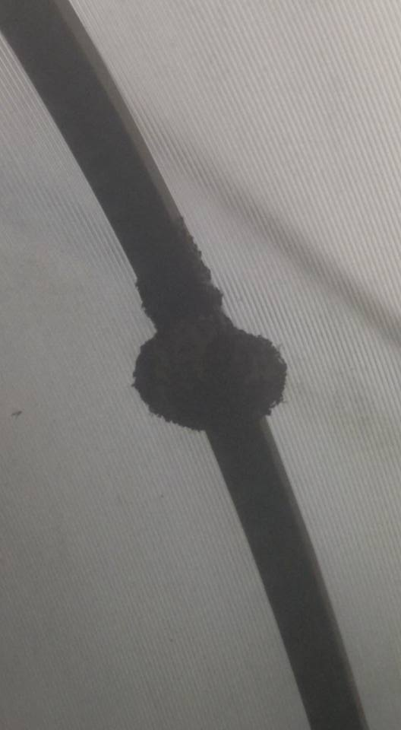

Sugere ao Poder Executivo Municipal que proceda a retirada de exu de abelhas pretas no ponto de ônibus localizado às margens da SP 135 próximo à entrada do Caiubi.

